Dílenská praxe
A4 | 04 Maticový displej
Kubanek Tobias |  |  | 1/6 | Známka:
21.12.2023 |  | Datum odevzdání: | 4.1.2024 | Odevzdáno:

Zadání:
Zpracujte program v programovacím jazyce C ovládající určený připojený maticový displej a
klávesnici tak, aby obsahoval nejméně tyto funkce:
1) stisknuté tlačítko klávesnice se uloží do paměti modulu MB-ATmega128, minimálně 5
kláves, maximálně 15 kláves
2) každé klávese bude přiřazen vhodný zobrazovaný symbol
3) rozpoznání stavu vkládání znaků a stavu přehrávání vložených znaků ovládaných pomocí
maticové klávesnice klávesnice
4) přepínání mezi těmito režimy
5) využití všech vhodných HW možností přípravku MB-ATmega128

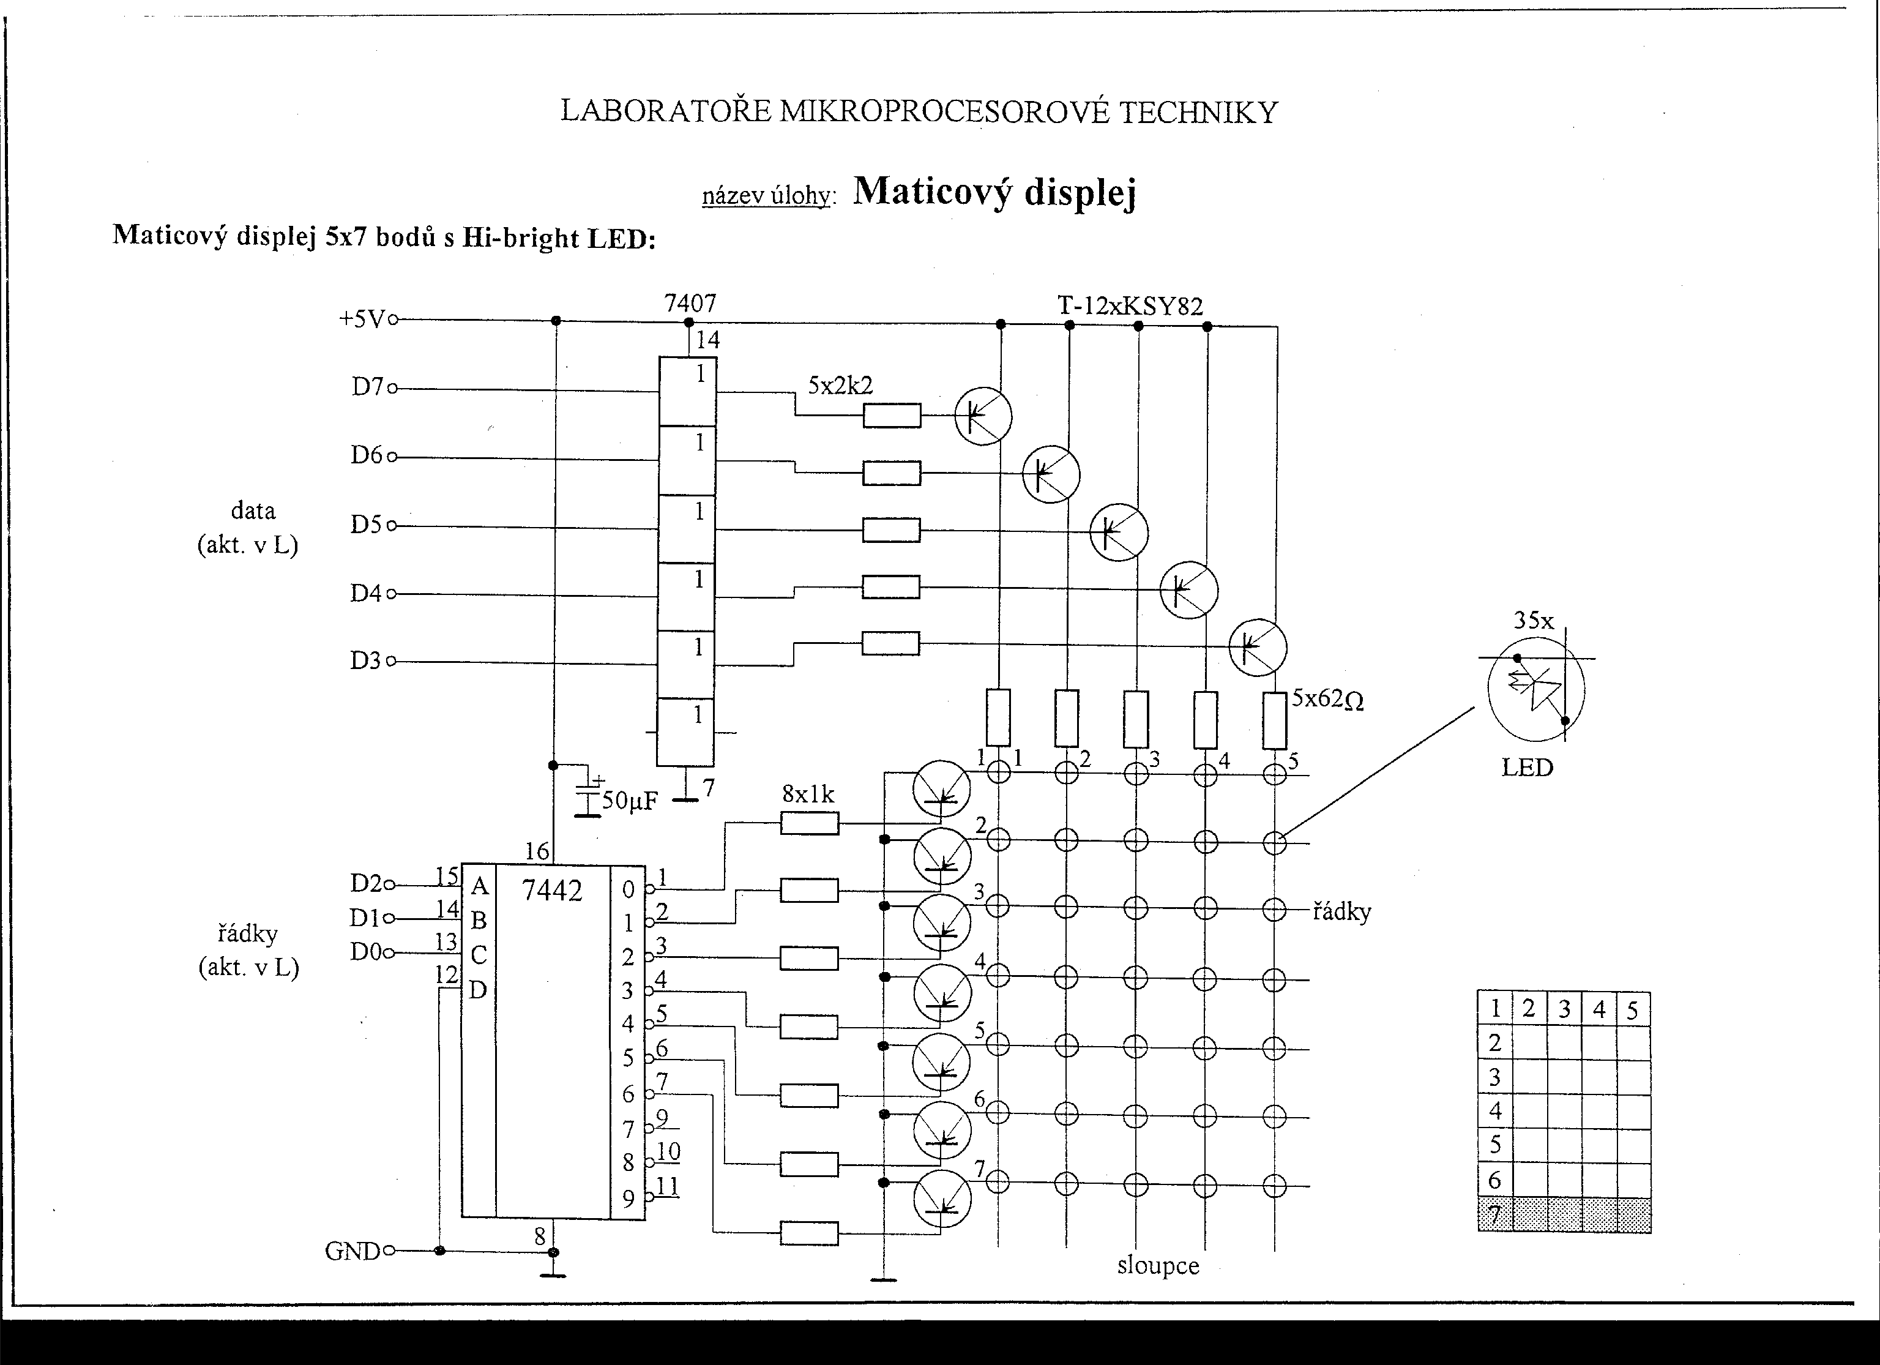
Schema zapojení (situační schema):
Modul_Disp_LED_matrix_kbd_bpr_v20
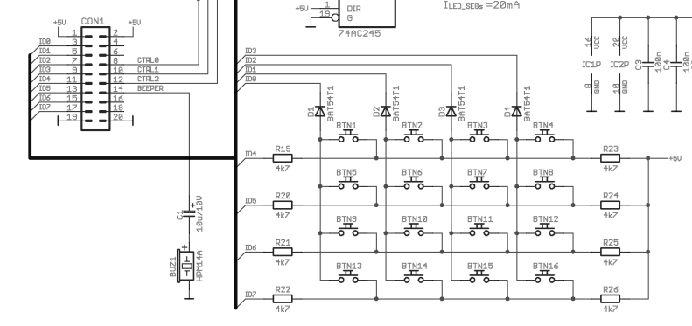

Postup řešení:
- Vytvoříme program v jazyce C pro ovládání maticového displeje 5x7 LED displej pomocí maticové klávesnice (Modul_Disp_LED_matrix_kbd_bpr_v20).
- Využijeme základní nastavení, nastavení přerušení, vytvoření tabulky hodnot v programu.
- Vytvoříme znakové generátory pro 5x7 LED displej.
- Vytvoříme program pro zapisování a rozpoznávání znaků z maticové klávesnice a odesílání
na daný maticový displej 5x7 LED.
- Poté program zapneme a plně otestujeme, zda všechno funguje tak jak má.

Komentář k programu:

Výpis programu:
Viz. příloha.

Přílohy:
Vývojový diagram. (1 strana)
Výpis programu. (2 strany)

Závěr:
Výsledkem mé práce je program na obsluhu maticové klávesnice společně s maticovým
displejem. Celý program jsem si nestihl odzkoušet, ale během cvičení jsem si ověřoval
funkci jednotlivých kroků zvlášť a zbytek jsem dodělal doma, všechny tyto kroky jsem následně složil do jednoho a měli by plně fungovat

Vývojový diagram:

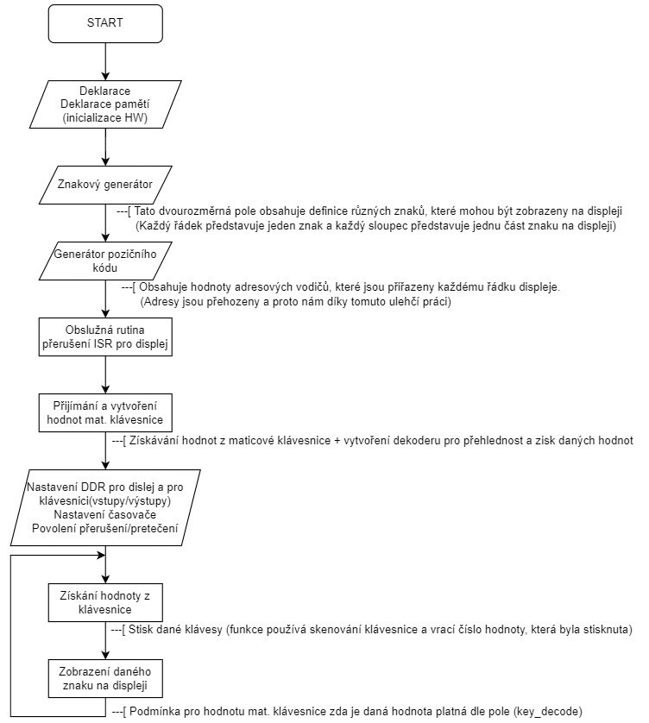

Výpis programu:

#define F_CPU 14745600UL // Krystal PK-Design desky

#include<stdio.h>
#include<avr/io.h>
#include<avr/interrupt.h>
#include<util/delay.h>

#define DDR_DSP DDRE // Smerovy registr displeje
#define PORT_DSP PORTE // Port displeje
#define DDR_KBD DDRB // Smerovy registr klavesnice
#define PORT_KBD PORTB // Port klavesnice vystupni
#define PIN_KBD PINB // Port klavesnice vstupni
#define KBD_INTERCOLUMN_DELAY 500 // Cas na zotaveni diod klavesnice (mikrosekundy)

volatile uint8_t idx=0; // Index radku, ktery se prave kresli na displeji
volatile uint8_t num=0; // Cislo, ktere se prave zobrazuje

// Znakovy generator
volatile uint8_t c_gen[12][7]={ 0x0E,0x11,0x11,0x11,0x11,0x11,0x0E, // 0
0x04,0x0C,0x14,0x04,0x04,0x04,0x1F, // 1
0x0E,0x11,0x01,0x02,0x04,0x08,0x1F, // 2
0x0E,0x11,0x01,0x06,0x01,0x11,0x0E, // 3
0x02,0x06,0x0A,0x1F,0x02,0x02,0x02, // 4
0x1F,0x10,0x1E,0x01,0x01,0x11,0x0E, // 5
0x0E,0x11,0x10,0x0E,0x11,0x11,0x0E, // 6
0x1F,0x01,0x02,0x04,0x04,0x04,0x04, // 7
0x0E,0x11,0x11,0x0E,0x11,0x11,0x0E, // 8
0x0E,0x11,0x11,0x0E,0x01,0x11,0x0E, // 9
0x15,0x0A,0x15,0x0A,0x15,0x0A,0x15, // Sachovnice
0x1F,0x1F,0x1F,0x1F,0x1F,0x1F,0x1F // Lamp test
};

// Adresove vodice jsou prehazene proto je lepsi je adresovat pomoci pole
volatile uint8_t p_gen[7]={0x00,0x04,0x02,0x06,0x01,0x05,0x03}; // Generator pozicniho kodu

ISR (TIMER0_OVF_vect)
{ // ~ Bitovy negator
uint8_t out_val= (~(c_gen[num][idx]) << 3) + p_gen[idx]; // obsah displeje + adresa dekoderu
// radku (vysledny bit posunut o 3 <-)
PORT_DSP=out_val; // aktualizuje obsah displeje
idx++;
if (idx>6) idx=0; // Citac modulo 7 (0 az 6 a potom reset -> 0)
}

uint8_t get_key (void)
{
uint8_t col=0;
uint8_t row=0;
// Esc F1 F2 * # CR
uint8_t key_decode[16]={1,2,3,20,4,5,6,21,7,8,9,22,10,0,11,23};
while (1)
{
for (col=0;col<4;col++)
{
PORT_KBD = (~(1 << col)) & 0x0F;
_delay_us (KBD_INTERCOLUMN_DELAY);
for (row=4;row<8;row++)
{
if ((PIN_KBD & (1 << row)) == 0) return (key_decode[((row-4) * 4)+col]);
}
}
}
}

void hw_init(void)
{
DDR_DSP=0xFF; // Displej
DDR_KBD=0x0F; // Dolni polovina vystup (sloupcove vodice klavesnice), horni vstupy (radky)
TCCR0=0x03; // Prescaler 3 = F_CPU/8 (tik), /256 (8-bit counter)
TIMSK=0x01; // Preruseni povoleno od preteceni timeru 0
sei();
}

int main (void)
{
uint8_t key=0;
hw_init();
while (1)
{
key=get_key();
if (key<12) num=key; // Zobrazujeme jen znaky, ktere mame ve znakovem generatoru
// Je mozne to rozsirit
}
}

